

OZNAM
Riaditeľstvo Základnej školy na ulici Komenského v Sabinove oznamuje, že

ZÁPIS DETÍ
DO 1. ROČNÍKA
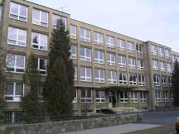

na školský rok 2007/2008 sa koná v dňoch
- a 30. januára 2007 (pondelok a utorok)
od 14.00 do 17.30 hod.
v budove ZŠ na Komenského ulici. Na zápis je potrebné prísť s dieťaťom a doniesť jeho rodný list.
V školskom roku 2007/08 bude v prípade záujmu rodičov zriadená v 1. ročníku
trieda s rozšíreným vyučovaním cudzieho jazyka.


